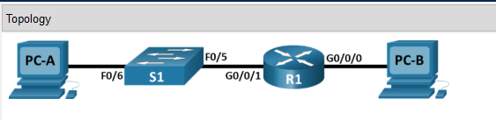

**Таблица адресации**

| **Устройство** | **Интерфейс** | **IP адрес/префикс** | **Шлюз по умолчанию** |
| --- | --- | --- | --- |
| R1 | G0/0/0 | 192.168.0.1 /24 | — |
| *R1* | *G0/0/0* | 2001:db8:acad።1/64 | *—* |
| *R1* | *G0/0/0* | fe80::1 | *—* |
| *R1* | G0/0/1 | 192.168.1.1 /24 | — |
| *R1* | *G0/0/1* | 2001:db8:acad:1።1/64 | *—* |
| *R1* | *G0/0/1* | fe80::1 | *—* |
| S1 | VLAN 1 | 192.168.1.2 /24 | 192.168.1.1 |
| PC-A | NIC | 192.168.1.3 /24 | 192.168.1.1 |
| *PC-A* | *NIC* | 2001:db8:acad:1።3/64 | fe80::1 |
| PC-B | NIC | 192.168.0.3 /24 | 192.168.0.1 |
| *PC-B* | *NIC* | 2001:db8:acad።3/64 | fe80::1 |

*Пустая строка - без дополнительной информации*

# Цели

**Часть 1. Настройка топологии**

**Часть 2. Настройка устройств и проверка подключения**

**Часть 3. Отображение сведений об устройстве**

# Общие сведения/сценарий

Это комплексное задание по просмотру команд IOS, которые вы изучили. В этой лабораторной работе в режиме симуляции физического оборудования (PTPM) вы соедините оборудование кабелями в соответствии со схемой топологии. Затем вы настроите устройства согласно таблице адресации. После сохранения конфигурации вы проверите ее, выполнив тестирование сетевого подключения.

После настройки устройств и проверки сетевого подключения вы, воспользовавшись командами IOS, получите с этих устройств сведения, необходимые для подготовки ответов на вопросы о сетевом оборудовании.

Эта лабораторная работа содержит минимум инструкций по выполнению команд, необходимых для настройки маршрутизатора. Проверьте свои знания: настройте устройства, не обращаясь к приведенной информации в курсе или предыдущим заданиям .

# Инструкции

## Часть 1. Настройка топологии сети

a.     Переместите необходимый маршрутизатор и переключитесь с Shelf на Rack.

b.     Переместите необходимые ПК с Shelf на Table.

c.     Задайте устройствам имена в соответствии с топологией и таблицей адресации.

d.     Включите все устройства.

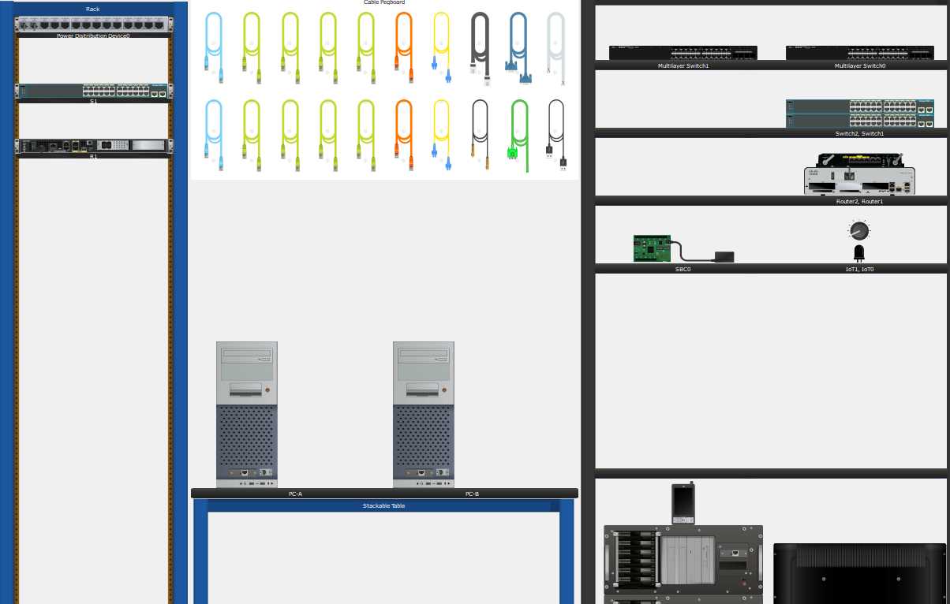

## Часть 2. Настройка устройств и проверка подключения

В этой части вы настроите топологию сети и сконфигурируете основные параметры, такие как IP-адреса интерфейсов, доступ к устройствам и пароли. Имена и адреса устройств можно найти в **топологии** и **таблице адресации** в начале этой лабораторной работы.

### Шаг 1. Присвойте интерфейсам ПК данные о статическом IP-адресе.

1. Настройте на компьютере PC-A IP-адрес, маску подсети и параметры основного шлюза.

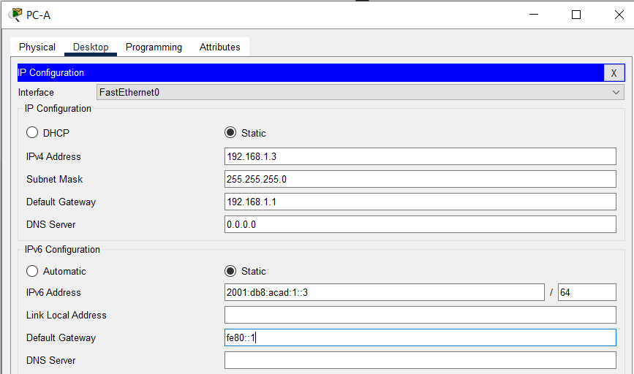

1. Настройте на компьютере PC-B IP-адрес, маску подсети и параметры шлюза по умолчанию.

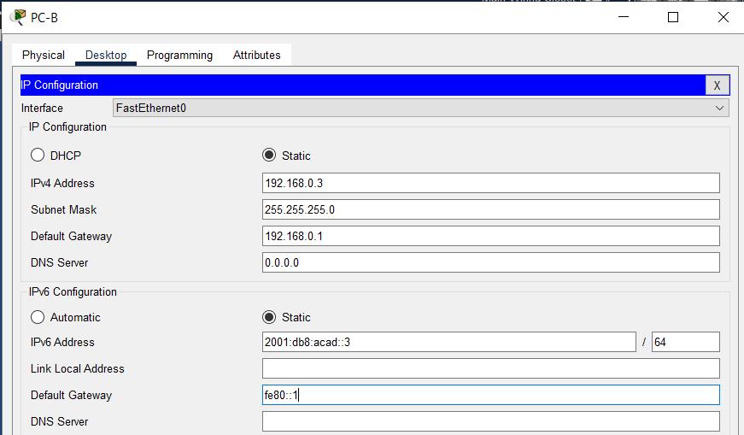

1. Из командной строки компьютера PC-A отправьте эхо-запрос на компьютер PC-B.

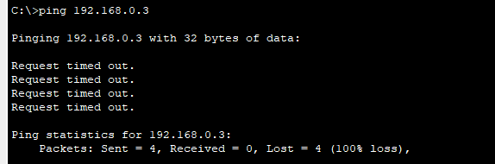

#### **Вопрос:**

Почему проверка связи не удалась?

PC находятся в разных сетях

### Шаг 2. Настройте маршрутизатор.

a.     Подключитесь к маршрутизатору с помощью консоли и активируйте привилегированный режим EXEC.

*Откройте окно конфигурации*

b.     Войдите в режим конфигурации.

c.     Назначьте маршрутизатору имя устройства.

d.     Назначьте class в качестве зашифрованного пароля привилегированного режима EXEC.

e.     Назначьте cisco в качестве пароля консоли и включите вход в систему по паролю.

f.       Установите cisco в качестве пароля виртуального терминала и активируйте вход.

g.     Зашифруйте открытые пароли.

h.     Создайте баннер с предупреждением о запрете несанкционированного доступа к устройству.

i.       Настройте и активируйте на маршрутизаторе оба интерфейса.

j.       Для каждого интерфейса введите описание, указав, какое устройство к нему подключено.

k.     Команда ipv6 unicast-routing включает маршрутизацию IPv6.

l.       Сохраните текущую конфигурацию в файл загрузочной конфигурации.

m.    Настройте на маршрутизаторе время.

**Примечание**. Вопросительный знак (?) позволяет открыть справку с правильной последовательностью параметров, необходимых для выполнения этой команды.

*Закройте окно настройки.*

n.     Из командной строки компьютера PC-A отправьте эхо-запрос на компьютер PC-B.

**Примечание.** Если эхо-запросы не выполняются, возможно, необходимо отключить брандмауэр Windows.

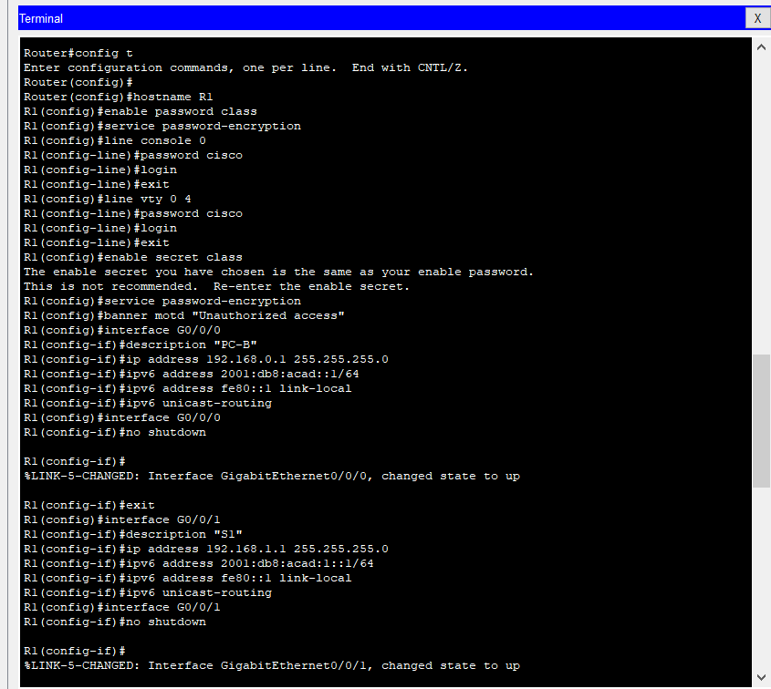

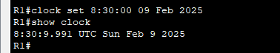

#### **Вопрос:**

Успешно ли выполнена проверка связи? Дайте пояснение.

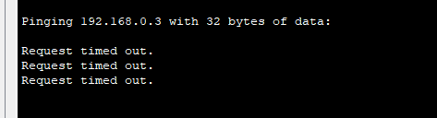

Была произведена только настройка роутера, но мы ничего не подключали проводами

### Шаг 3. Настройте коммутатор.

На этом шаге необходимо настроить имя хоста, интерфейс VLAN 1 и шлюз по умолчанию.

*Откройте окно конфигурации*

a.     Подключитесь к коммутатору с помощью консольного подключения и активируйте привилегированный режим EXEC.

b.     Войдите в режим конфигурации.

c.     Присвойте коммутатору имя устройства.

d.     Настройте и активируйте на коммутаторе интерфейс VLAN 1.

e.     Настройте шлюз по умолчанию для коммутатора S1.

f.       Сохраните текущую конфигурацию в файл загрузочной конфигурации.

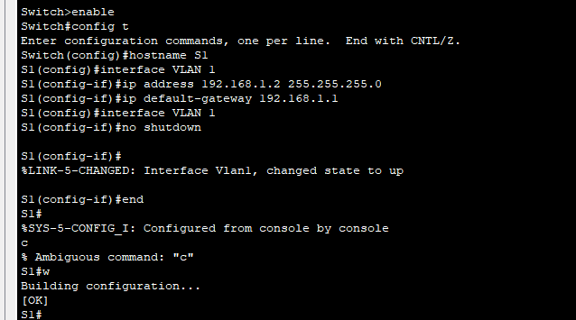

### Шаг 4. Проверьте наличие сквозного ⁪подключения.

1. С PC-A отправьте эхо-запрос на PC-B.

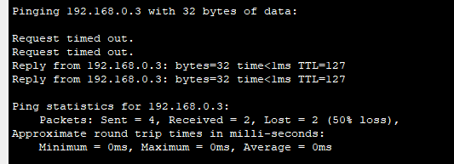

1. С S1 отправьте эхо-запрос на PC-B.

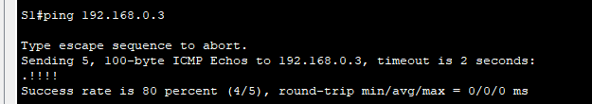

Все проверки должны быть пройдены успешно.

*Закройте окно настройки.*

## Часть 3. Отображение сведений об устройстве

В части 3 вы будете использовать команды show для получения информации об интерфейсе и маршрутизации от маршрутизатора и коммутатора.

### Шаг 1. Отобразите таблицу маршрутизации на маршрутизаторе.

1. Выполните команду show ip route на маршрутизаторе, чтобы ответить на следующие вопросы.

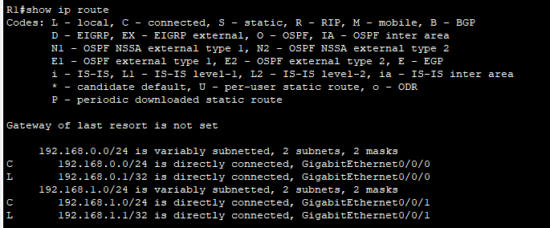

*Откройте окно конфигурации*

#### **Вопросы:**

Какой код используется в таблице маршрутизации для обозначения сети с прямым подключением?

L

Сколько записей маршрутов закодированы с символом «C» в таблице маршрутизации? 2

Какие типы интерфейсов связаны с маршрутами, закодированными с символом «C»? G/0/0/0 G0/0/1

1. Для просмотра таблицы маршрутизации IPv6 используйте команду show ipv6 route.

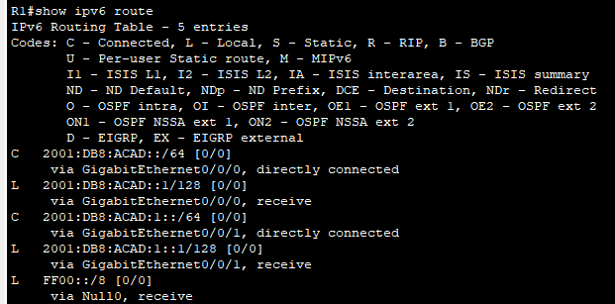

### Шаг 2. Отобразите сведения об интерфейсе на маршрутизаторе R1.

1. С помощью команды show interface g0/0/1 ответьте на приведенные ниже вопросы.

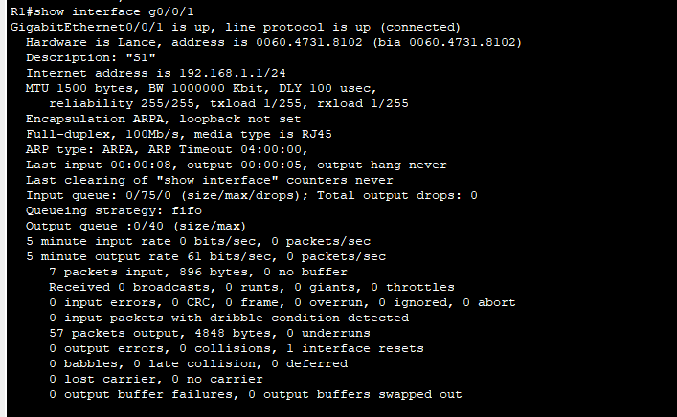

#### **Вопросы:**

Опишите работоспособное состояние интерфейса G0/0/1.

Назовите МАС-адрес интерфейса G0/1. 

Каким образом в этой команде отображается сетевой адрес?



1. Для получения информации об IPv6 введите *команду интерфейса* show ipv6 interface *.*

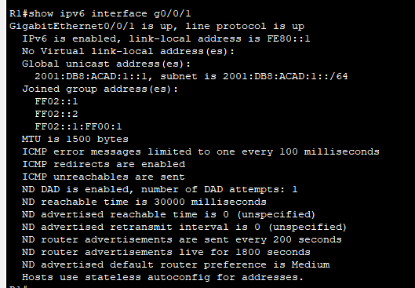

### Шаг 3. Выведите на маршрутизатор и коммутатор сводный список интерфейсов.

Для проверки конфигурации интерфейса можно использовать несколько команд. Наиболее полезная из них— команда show ip interface brief. Выходные данные команды содержат сводный список интерфейсов устройства с указанием статуса каждого интерфейса.

a.     Введите команду show ip interface brief на маршрутизаторе R1.

R1# **show ip interface brief**

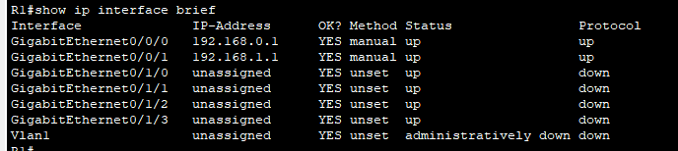

b.     Чтобы просмотреть сведения об интерфейсе IPv6, введите команду show ipv6 interface brief на R1.

R1# **show ipv6 interface brief**

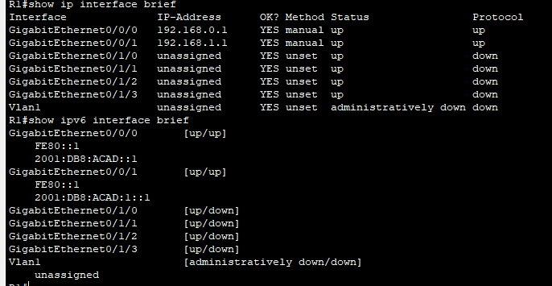

*Закройте окно настройки.*

c.     Введите команду show ip interface brief на коммутаторе S1.

*Откройте окно конфигурации*

S1# **show ip interface brief**

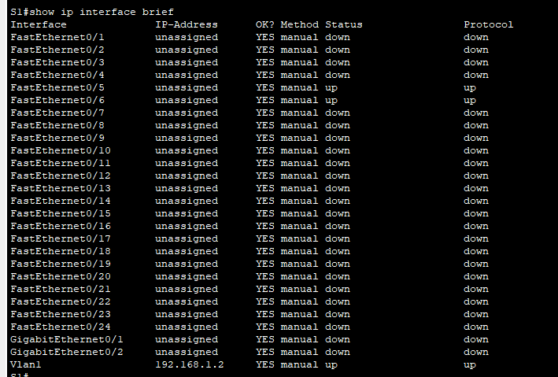

*Закройте окно настройки.*

# Вопросы для повторения

1.     Если интерфейс G0/0/1 выключен администратором, какая команда конфигурации интерфейса позволит его включить? No shutdown

2.     Что произойдет в случае неправильной конфигурации интерфейса G0/0/1 на маршрутизаторе с IP-адресом 192.168.1.2? Роутер не будет видеть сеть с PC-A